~~~~~~~~~~números:~~~~~~~~~~~~
NaN – Não numero.
Infinity – números infinito.

Variáveis
Na primeira declaração, inicia se com:
var – muda conforme atribui novos valores.
*se chamar a var x = 0 antes da criação dela retorna indefinido(existe a variável porém sem valor).
let – muda se atribuir outro valor.
*só vale dentro do mesmo escopo, posso mudar o valor da variável se abaixo declarar outro valor a variável, mesmo que dentro de outros escopos.
const – Não muda seu valor.
*só vale dentro de um mesmo escopo.

console.log() - mostre na tela

~~~~~~~~~~Métodos~~~~~~~~~~~~

.length – tamanho do objeto
.toFixed(2) – mostra apena 2 casa decimais após o ponto.
.replace(“.”, “,”) - troca dado por outro (troca (.) Por (,) no exemplo)
.split(“espaco”) - cria uma array na frase, usa como separador o espaço [“eu”, “te”, “amo”]
.join(“_”) - junta uma array e separa pelo caractere informado “eu_te_amo”
.includes(“amor”) - verifica se tem amor na minha cadeia de caracteres.
Math.round(num) – arredondar números sem casa decimais
math.random()*10 – randomiza um numero de 1.1234 à 10.1234.
.querySelector(“input”)- pega o valor digitado no input do navegador.
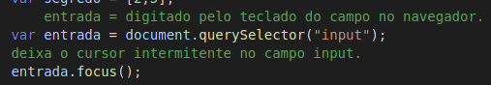
prompt(“seu nome”) – “popup” de entrada pelo teclado.
Entradax.focus(); – deixa o cursor piscando na entradax.
meuArray.push – adiciona o valor no array meuArray.
~~~~~~~~~~Expressões~~~~~~~~~~~~

New – Criar um novo objeto. let nome = new String("Darlan")
typeof – para saber o tipo do objeto.
delete – remove valores
alert – cria um popup
document.write() - mostra o texto no mundo HTML

~~~~~~~~~~operadores~~~~~~~~~~~~

== - verifica se é igual à x (compara somente o valor e não o type).
!= - verifica se é diferente de x.
=== - verifica se é igual a x o seu valor e tipo (compara valores e o type).
!== - verifica se é diferente de x o seu valor e tipo (diferente de valor e tipo).
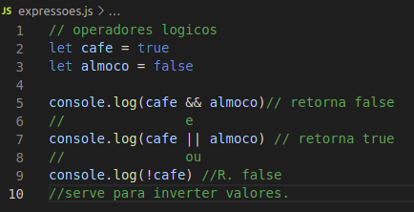
&& - (e) compara mais de 1 valor
|| - (ou) compara se pelo menos 1 valor está certo
! - (interruptor) inverte valores.

~~~~~~~~~~Precedência dos operadores~~~~~~~~~~~~
De cima para baixo, do mais importante ao menos importante.
* grouping ( )
* negação e incremento ! ++ --
* multiplicação e divisão * /
* adição e subtração + -
* relacional < <= > >=
* igualdade == != === !==
* AND &&
* OR ||
* condicional ? :
* assignment (atribuição) = += -= *= %=

~~~~~~~~~~Aplicação Geral~~~~~~~~~~~~

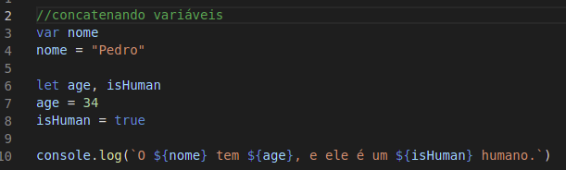
Concatenando Variáveis acessando objetos de Array:
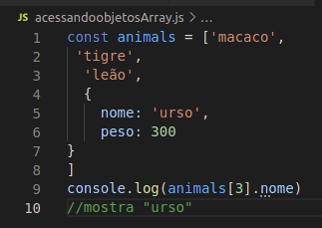

tipos de variáveis: acessando objetos:
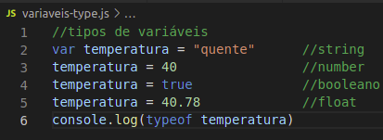
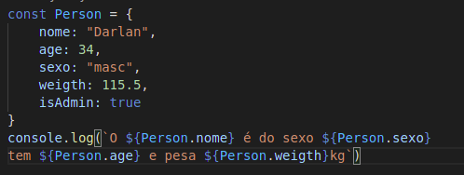

criando variável funções: função com retorno
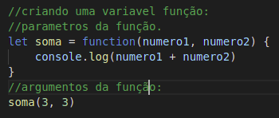
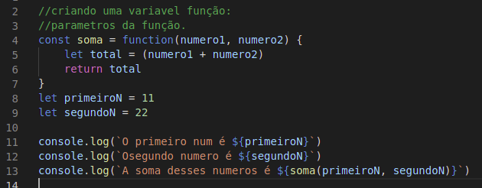

scope de funções: funções sofrem hoisting(subida)
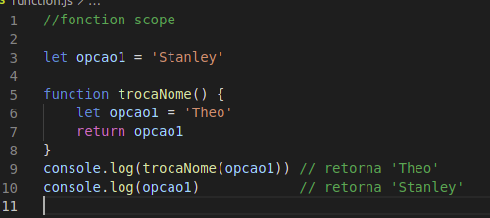
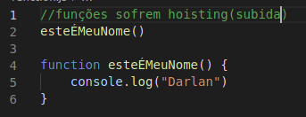

funções callback funções construtoras.
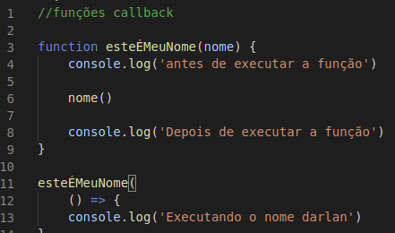
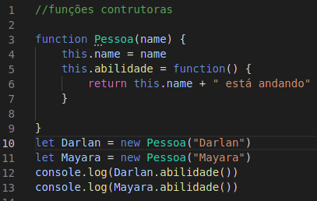

console.log(empresas)

Type conversion: type conversion:
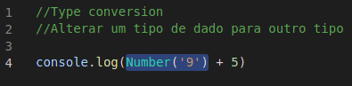
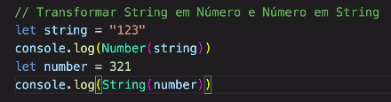

método .length para números. Manipulando números e strings:
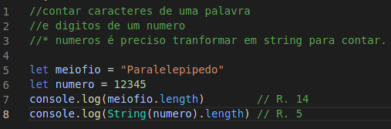
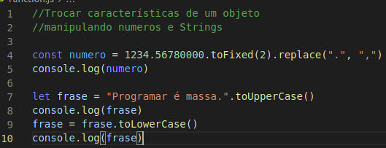

manipulando com .split e .join manipulando com .includes
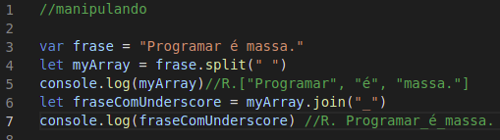
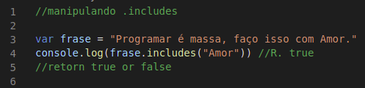

criando array com construtor: contando e manipulando uma array:
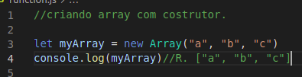
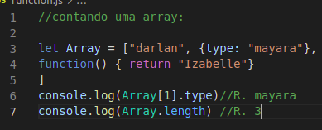

transformando string em array: manipulando array:(adicionando, removendo ,acessando)
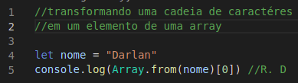
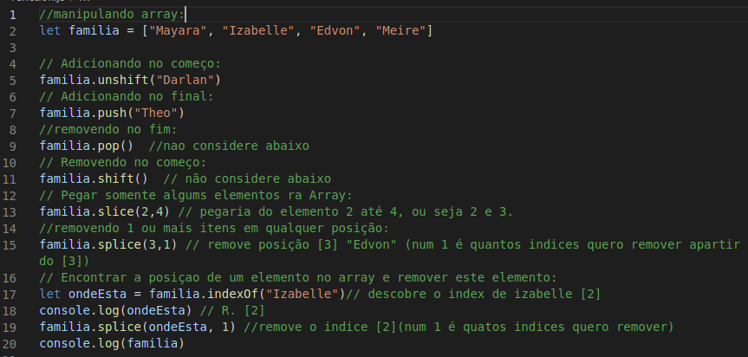

~~~~~~~~~~Aplicação de Expressões~~~~~~~~~~~~
expressão new expressão typeof e delete
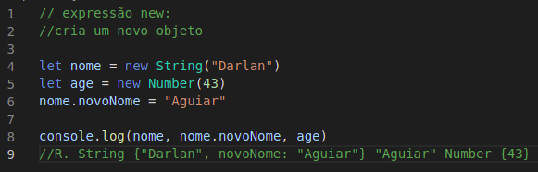
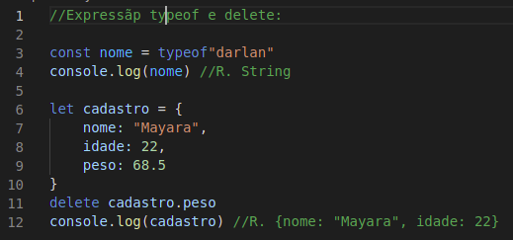

incremento e decremento
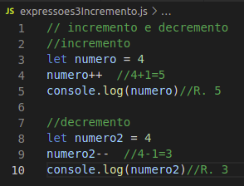

~~~~~~~~~~Condições Ternárias~~~~~~~~~~~~
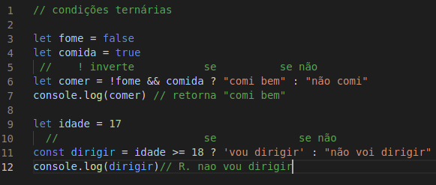

if : switch - trocar
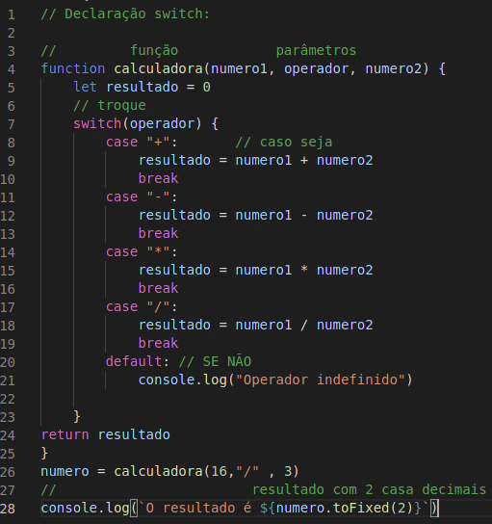
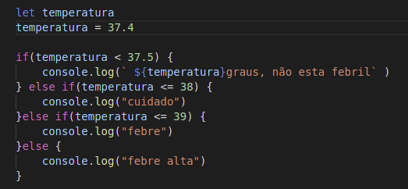

throw, try, catch:
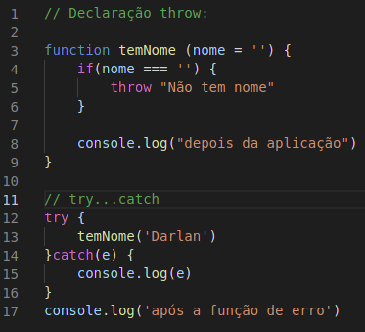

for while
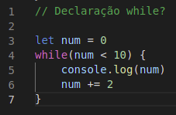
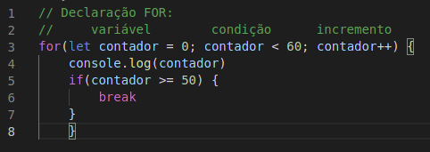

for of for in
